ANALÝZA OBJEKTŮ
MĚSTO Karlovy Vary
poskytování energetických služeb metodou epc ve vybraných objektech v majetku města Karlovy Vary

Veškeré přílohy naleznete na níže uvedeném odkazu

www.uschovna.cz/zasilka/XCB2NZSDE4934DP8-MP6
OBSAH
1 IDENTIFIKAČNÍ ÚDAJE 1
1.1 Zadavatel analýzy 1
1.2 Zpracovatel analýzy 1
1.3 Předmět projektu 2
1.4 Potřeba vypracování analýzy 2
2 Souhrnné informace 3
2.1 Přehled objektů 3
2.2 Přehled spotřeby energie 3
3 Klimatická data 4
3.1 Výchozí období 4
3.2 Posouzení spotřeby tepla v závislosti na °D 5
4 Specifikace objektů v majetku města Karlovy Vary 12
4.1 Městské zařízení sociálních služeb (MZSS) 12
4.2 Sportovní hala Slávia 14
4.3 Administrativní budova Západni (případně AB Advokáti) 17
4.4 AB Magistrát I 19
4.5 AB Magistrát II 21
4.6 AB Mozartova 23
4.7 Ubytovna Drahomíra 25
4.8 Ubytovna Úvalská 27
4.9 ZŠ J.A.Komenského 29
4.10 ZŠ Konečná 32
4.11 ZŠ Poštovní 34
4.12 ZŠ Truhlářská 37
4.13 ZŠ Truhlářská – Školní 9a/310 39
4.14 SOŠ Konečná 41
4.15 VŠ nábřeží Jana Palacha 43

IDENTIFIKAČNÍ ÚDAJE

Zadavatel analýzy
- Identifikace zadavatele a provozovatele předmětu energetického auditu
Název firmy | Magistrát města Karlovy Vary
IČO | 00254657
DIČ | CZ00254657
Adresa | Moskevská 21, 361 20, Karlovy Vary
Osoba pověřená jednáním | Ing. Jaroslav Cícha
Tel. | 353151241
E - mail | j.cicha@mmkv.cz
Předmět analýzi
Název | Poskytování energetických služeb metodou EPC ve vybraných objektech v majetku města Karlovy Vary
Umístění | Karlovy Vary
Majetkoprávní vztah | V majetku zadavatele

Zpracovatel analýzy
- Identifikace zpracovatele auditu
Název firmy | LOYD GROUP s.r.o.
Právní forma | Společnost s ručením omezeným
IČO | 248 21 471
DIČ | CZ24821471
Spisová značka | C 177453, Městský soud v Praze
Adresa | Antala Staška 1859/34, 140 00 Praha 4
Jméno odpovědného zástupce | Libor Prouza
Mobil | +420 602 609 154
E - mail | libor.prouza@loydgroup.cz

Předmět projektu
Předmětem analýzy je technický popis předmětu energeticky úsporného projektu: „Poskytování energetických služeb metodou EPC ve vybraných objektech v majetku města Karlovy Vary“. Analýza je přílohou zadávací dokumentace s vyhlášením výběrového řízení jako jednacího řízení s uveřejněním (§ 29 zákona č. 137/2006 Sb., o veřejných zakázkách, ve znění pozdějších předpisů).
Důvodem pro volbu tohoto druhu výběrového řízení je dosažení co nejefektivnějšího a nejpříznivějšího řešení zásobování vybraných objektů města Karlovy Vary elektrickou energií, plynem, teplem a vodou a zároveň jejich co největšího zhodnocení. Výhodou této formy výběrového řízení je, že uchazeči mohou lépe reagovat na konkrétní požadavky zadavatele. Na rozdíl od otevřeného řízení dochází v průběhu jednání s uchazeči k uzavření smlouvy s podstatně výhodnějšími podmínkami ve prospěch zadavatele.
Projekt je zaměřen na realizaci energeticky úsporných opatření na objektech v majetku města Karlovy Vary. Do souboru budov byly zařazeny budovy s vysokou spotřebou energie a/nebo budovy určené k realizaci úsporných opatření v rámci programu OPŽP, kde je podporována realizace opatření spolu s projektem EPC. Do projektu je zahrnuto celkem 15 objektů občanské vybavenosti: administrativní budovy, ubytovny, školy a sportovní zařízení.

Potřeba vypracování analýzy
Důvodem pro zpracování analýzy je příprava výběrového řízení na poskytovatele služeb s využitím metody EPC (Energy Performance Contracting) neboli energetických služeb se zárukou. Metoda EPC je komplexní odborná služba dodávaná na klíč firmou energetických služeb. Podrobnější informace o metodě EPC lze najít na stránkách www.apes.cz nebo www.epc-ec.cz.
Tato metoda má velký význam zejména pro státní správu a samosprávu, protože její využití nevyžaduje po investorovi potřebu zajištění volných investičních prostředků. Využití metody mimo jiné podpořila i vláda ČR, která svým usnesením č. 109 ze dne 22. února 2012 schválila metodiku pro její využívání. Podrobnější informace spolu se vzorovou smlouvou o poskytování energetických služeb se zaručeným výsledkem (EPC) jsou dostupné na stránkách Ministerstva průmyslu a obchodu (http://www.mpo.cz/dokument105425.html).
Základním principem EPC je splácení realizované investice až z prokazatelně dosažených úspor nákladů na energii. Realizaci projektů energetických úspor v budovách a energetických zařízeních zajišťuje specializovaná firma energetických služeb (ESCO - Energy Service Company). Počáteční investici, úroky a náklady na služby se splácí firmě ESCO z dosažených úspor provozních nákladů, a to po smluvně sjednanou dobu.

Souhrnné informace

Přehled objektů
Tab. 1 – Přehled objektů

Přehled spotřeby energie
Tab. 2 – Přehled spotřeb energie

Klimatická data

Výchozí období

Výchozí období: 1.1. 2016 – 31.12.2016

Klimatická oblast: Karlovy Vary

Referenční teplota t_{em}=13°C

Průměrná teplota v interiéru t_{is}=19°C

Pozn.: Denostupně jsou uvedeny pro potřeby klimatických přepočtů, vnitřní průměrná teplota je zde uvedena pro výpočet °D, nepředstavuje konkrétní teplotu části objektu. V rámci projektu EPC se nepředpokládá změna vnitřních teplot, pokud by ESCO navrhovalo jinou t_{is}, je nutné přepočítat výchozí a normálové období na nový počet °D.

Tab. 3 – Klimatické podmínky
Měsíc | Výchozí období 2016 |  |  | Normál (1961-1990)
 | °D19 | d | t_{e} [°C] | °D19 | d | t_{e} [°C]
I.16 | 634 | 31 | -1,5 | 616,3 | 31 | -0,9
II.16 | 509,1 | 29 | 1,4 | 527,3 | 29 | 0,8
III.16 | 527,3 | 31 | 2 | 446,7 | 31 | 4,6
IV.16 | 378,2 | 30 | 6,4 | 292,6 | 30 | 9,2
V.16 | 143,5 | 16 | 12,3 | 49,1 | 8 | 14,2
VI.16 | 0 | 0 | 15,7 | 0 | 0 | 17,5
VII.16 | 0 | 0 | 17,3 | 0 | 0 | 19,1
VIII.16 | 0 | 0 | 16 | 0 | 0 | 18,5
IX.16 | 79,6 | 11 | 15 | 18,5 | 3 | 14,8
X.16 | 373,3 | 29 | 6,5 | 288,3 | 31 | 9,7
XI.16 | 525,6 | 30 | 1,5 | 437,7 | 30 | 4,4
XII.16 | 614,8 | 31 | -0,8 | 560,6 | 31 | 0,9
2016 | 3785,4 | 238 | 7,7 | 3237,1 | 224 | 9,4

Zdroj dat: Měsíční přehled meteorologických pozorování Českého hydrometeorologického ústavu, data dostupná na tzb-info.cz

Posouzení spotřeby tepla v závislosti na °D
V této kapitole je sledována závislost potřeby tepla na vytápění na klimatických podmínkách – počtu denostupňů. Grafy zároveň slouží pro nalezení případných mimořádných stavů ve výchozím období.
Pro objekt AB Mozartova a AB Západní nejsou k dispozici měsíční hodnoty, pro tyto dva objekty nejsou grafy zpracovány.
Graf 1 – Závislost spotřeby tepla na °D - MZSS

Graf 2 – Závislost spotřeby tepla na °D – ZŠ JAK

Graf 3 – Závislost spotřeby tepla na °D – ZŠ Konečná

Graf 4 – Závislost spotřeby tepla na °D – ZŠ Poštovní

Graf 5 – Závislost spotřeby tepla na °D – Magistrát I Moskevská

Graf 6 – Závislost spotřeby tepla na °D – ubytovna Drahomíra

Graf 7 – Závislost spotřeby tepla na °D – SOŠ Konečná 21

Graf 8 – Závislost spotřeby tepla na °D – Magistrát II U Spořitelny

Graf 9 – Závislost spotřeby tepla na °D – ZŠ Školní 9a

Graf 10 – Závislost spotřeby tepla na °D – ubytovna Úvalská

Graf 11 – Závislost spotřeby tepla na °D – ZŠ Truhlářská

Graf 12 – Závislost spotřeby tepla na °D – Hala+kanceláře Slávia
Graf 13 – Závislost spotřeby tepla na °D – VŠ nábřeží Jana Palacha

Hodnota spolehlivosti je u objektů vyšší než 0,9, spotřeba tepla v objektech vykazuje velmi dobrou závislost na klimatických podmínkách. Zároveň klimatické podmínky ČHMÚ je možné u daných objektů použít pro standardní úpravy při výpočtu úspor, viz IPMVP.
„Většího“ rozptylu dosahují ZŠ Truhlářská a ZŠ Poštovní. Oba tyto objekty prošly zateplením, pravděpodobně nedošlo k dostatečnému zaregulování otopné soustavy a nastavení ekvitermní křivky na nové tepelně technické vlastnosti budovy.

Specifikace objektů v majetku města Karlovy Vary

Městské zařízení sociálních služeb (MZSS)

Adresa objektu
Východní 621/16, Karlovy Vary

Obec, katastrální území, parcelní číslo
Karlovy Vary [554961], Drahovice [663701], 1039/13, budova s číslem popisným č.p.621.

Budova
Předmětný objekt slouží jako dům s pečovatelskou službou. Její využití je prakticky 100 %. Stavba pochází z roku 1993.

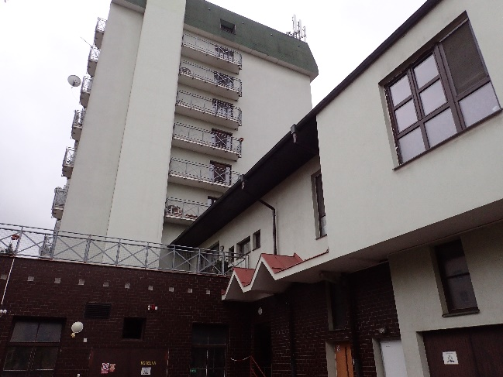  Obrázek 1 - Pohled na budovu | 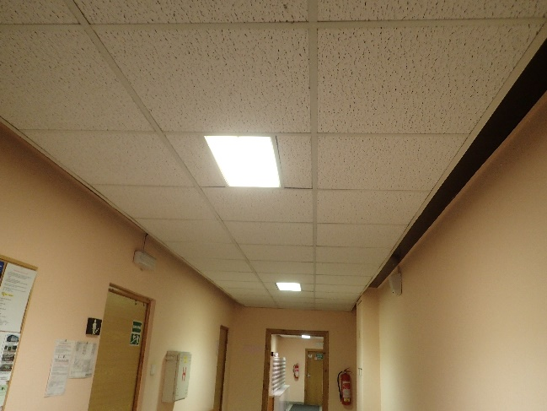  Obrázek 2 - Interiér objektu
Objekt je rozdělen do dvou hlavních budov. Obytná budova má 9 nadzemních a jedno podzemní podlaží. Druhým objektem je budova pro stravování, budova má jedno nadzemní a jedno přízemní podlaží. Podrobnosti ke stavební konstrukci viz PENB. Proti PENB došlo na objektu ve stavební části k výměně oken u 37 bytů (ze 152 + kanceláře) a uzavření lodžií ve 21 bytech. Budova leží mimo památkovou zónu a nejedná se o památkově chráněný objekt.

Vytápění
Zdrojem tepla pro objekt jsou 4 kondenzační závěsné plynové kotle z roku 2009. Kotle jsou zapojeny v kaskádě. Při výměně kotlů došlo i k rekonstrukci navazujicích rozvodů. Kotle jsou DeDietrich typ MC 115 se jmenovitým výkonem při návrhovém teplotním spádu 80/60 °C v rozsahu 16,6-107 kW. Kotle jsou do soustavy zapojeny přes termohydraulický rozdělovač, tím dochází ke zvyšování teploty zpátečky a omezení kondenzačního provozu. Mezi 24:00 a 4:00 je nastaven útlum vytápění.
S tímto typem kotlů nebyla v ČR při instalaci zkušenost (cca 2. instalace v ČR). Kotle od počátku trpěly řadou poruch a větší část dílů, včetně výměníku tepla, musela být již vyměněna. Kotle i v současnosti trpí řadou potíží.
Vytápění je řízeno elektronickými regulátory RVA 46.531. Ovládání je částečně ruční, na počátku otopné sezony je ručně nastavena ekvitermní křivka 17,5, v průběhu sezony je ručně měněna na křivky s větší strmostí. I přes nastavení ekvitermní křivky a tomu odpovídající požadované teplotě vody do soustavy kotle vyrábí vodu o teplotě cca 80°C (během prohlídky na počátku otopné sezony). Teplota zpátečky byla při tomto provozu cca 55 °C, kondenzační teplo je během přechodného období využíváno díky zapojení a regulaci kotelny jen omezeně a sezonní účinnost kondenzačních kotlů bude za očekáváním.
Otopná soustava je teplovodní, dvoutrubková s nuceným oběhem vody. Otopná tělsa jsou z části litinová článková, z části ocelová desková. Od roku 2004 jsou osazena TRV s hlavicemi. Požadovaná vnitřní teplota je 22 °C, teplota není nikde měřena.

Příprava TV
Příprava TV je centrální, v kotelně jsou dva nepřímo topené zásobníky o objemu 6300 l každý. Zdrojem tepla jsou plynové kotle. Teplota vody v zásobníku je omezena na cca 50 °C. Příprava TV je včetně cirkulace. Izolace nádrží je minerální vatou s vrchní vrstvou Flexipan. S ohledem na tl. izolační vrstvy a její stav zásobníky nesplňují požadavky vyhlášky č. 193/2007 Sb. a dále např. nařízení o ekodesignu č. 814/2013.
Příprava TV je zastaralá (cca 24 let), regulační ventily na topné vodě jsou často v poruše, náhradní díly již prakticky nejsou k dispozici. Dle provozních zkušeností je objem akumulace značně předimenzovaný.

Větrání, klimatizace
Objekt je větrán přirozeně okny, objekt není klimatizován. Nucené větrání má pouze kuchyně. Větrání pro kuchyni tvoří oddělená přívodní a odvodní jednotka z 2/92 od Kovona Karviná, typ BDK 020. Jednotky jsou umístěné v jedné místnosti. Provoz je denně od 7:00 do 13:30.

Osvětlení
Objekt má 8 bytových pater, na každém je 18 bytů. Na WC jsou žárovky převážně 40W, v koupelnách s výkonem 60W, někde jsou již kompaktní úsporné zářivky. V pokojích jsou zářivky s trubicemi 2x36W. Osvětlení chodeb je zářivkové s časovými vypínači, jinak je osvětlení pouze vyp./zap.

Významné spotřebiče
Vedle TZB je významným spotřebičem kuchyně a navazující zázemí. Spotřeba kuchyně není samostatně měřena.

EnMS
Energetický management není zaveden. Spotřeba energie pro objekt je pouze měsíčně odečítána, dále není vyhodnocována. V objektu není podružné měření spotřeb energie.

Podklady
PENB k dispozici z 12/2007, energetický audit a kontrola kotlů nejsou k dispozici.

Dotazník
Ano, v přílohové části.

Fotografie
Ano, v přílohové části.

Faktury
Ne, spotřeby v xls přehledu za 2015, 2016 a část 2017.

Sportovní hala Slávia

Adresa objektu
Lidická 448/14, Karlovy Vary (pozn.: adresa na hlavní tribunu, předmětný objekt je proti tribuně přes stadion)

Obec, katastrální území, parcelní číslo
Karlovy Vary [554961], Drahovice [663701], 743/5, budova bez čísla popisného nebo evidenčního.
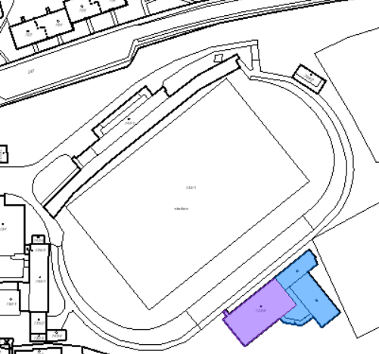
Obrázek 3 – Umístění objektu

Budova
Objekt je součástí původního sportovního areálu Slávie. Objekt je členěn do tří částí, v první části jsou stále šatny hráčů a kanceláře, v druhé části jsou malé tělocvičny a šatny a třetí částí je velká tělocvična.
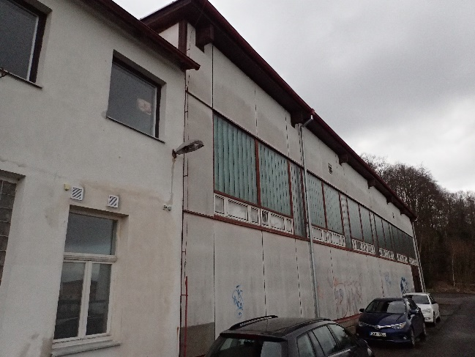  Obrázek 4 - Pohled na objekt | 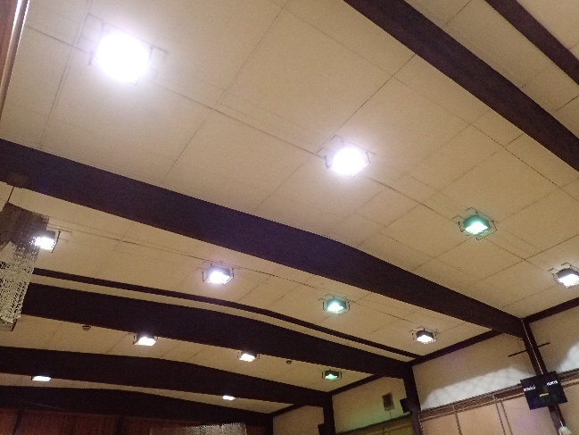  Obrázek 5 - Interiér tělocvičny
Tepelně technický stav objektu je špatný, dřevěná „paneláková“ okna netěsní, 4 okna již musela být z havarijních důvodů vyměněna (plastová). Transparentní výplně v tělocvičně (copilt) byly zaizolovány minerální vatou, bez toho nebylo možné objekt vytopit na požadovanou teplotu. Objekt má vlastní zdroj tepla – plynovou kotelnu. Areál leží mimo památkovou zónu a nejdená se o památkově chráněný object.

Vytápění
Zdrojem tepla pro vytápění je vlastní plynová kotelna v přízemí objektu. V kotelně jsou dva atmosférické kotle Viadrus G 42 o jmenovitém tepelném výkonu 27-34 kW a dva závěsné plynové kotle Thermona DUO 50 o jmenovitém tepelném výkonu 18-45kW.
Otopná soustava je dvoutrubková, teplovodní s nuceným oběhem teplonosného média. Otopná tělesa jsou litinová článková a ocelová desková. Na tělesech jsou osazeny zčásti termostatické ventily a zčásti kohouty. Termostatické hlavice v objektu prakticky nejsou (cca 2 ks).
Zdroj tepla je celkově ve špatném stavu, otopná soustava je rozvážená a dále není schopna reagovat na tepelné zisky prostoru (chybí termostatické hlavice apod.).

Příprava TV
Příprava TV je centrální. Zdrojem tepla je stojací plynový zásobníkový ohřívač John Wood JW502TNA o objemu 189 litrů a příkonu 11,7 kW. Ohřívače byly původně dva, jeden je v současnoti nefunkční. Druhým zdrojem je nepřímo natápěný ohřívač teplé vody z nerezové oceli ACV HR 321 D o objemu 263 l z roku 2003.

Větrání, klimatizace
Objekt je větrán přirozeně otvorovými výplněmi. V objektu je dále několik odtahových ventilátorů, např. z původního provozu rehabilitace, odtahy nejsou funkční.

Osvětlení
Osvětlení objektu je převážně zářivkové. Svítidla jsou různého stáří a provedení, např. svítidla s lesklou mřížkou, s difuzním krytem apod. Osvětlení tělocvičny je výbojkové, v tělocvičně je 21 ks výbojek různého typu, podle barvy světla jsou pravděpodobně rtuťové, sodíkové a některé i halogenidové. Přesné typy a výkony nejsou známy. V objektu nejsou pohybová ani soumraková čidla. Tělocvična je využívána od 8:00 do cca 20:00. Další info k osvětlení viz dotazník.

Významné spotřebiče
Vedle vlastní budovy a jejího TZB nejsou v objektu významné spotřebiče energie.

EnMS
Energetický management není zaveden. Spotřeba energie pro objekt není sledována. V objektu není podružné měření dílčích spotřeb energie.

Podklady
Energetický audit, PENB a kontrola kotlů nejsou k dispozici.

Dotazník
Ano, v přílohové části.

Fotografie
Ano, v přílohové části.

Faktury
Ano, pouze vodné 1-4/2016 bylo dopočteno z průměrné spotřeby.

Administrativní budova Západni (případně AB Advokáti)

Adresa objektu
Západní 1401/63, Karlovy Vary

Obec, katastrální území, parcelní číslo
Karlovy Vary [554961], Tuhnice [663492], 152, budova s číslem popisným č.p. 1401.

Budova
Předmětná budova je administrativní, celý prostor objektu je komerčně pronajímán. Využití objektu je cca 70%.
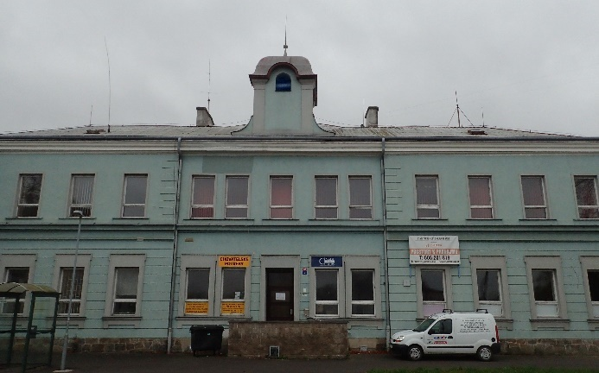  Obrázek 6 - Pohled na budovu | 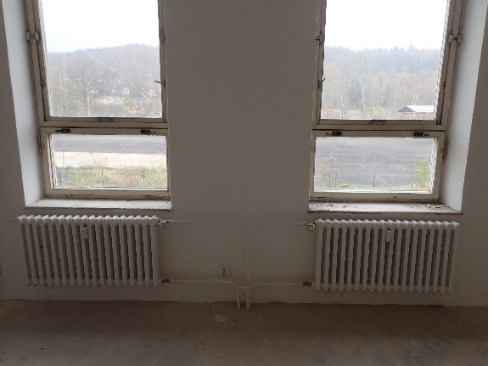  Obrázek 7 - Interiér objektu
Objekt je samostatně stojící dvoupodlažní budova s jednopodlažní přístavbou na jihovýchodní fasádě. Objekt je částečně podkslepen. Půda objektu je nevytápěná. Okna objektu jsou dřevěná zdvojená. Budova leží mimo památkovou zónu a nejedná se o památkově chráněný objekt.

Vytápění
Zdrojem tepla pro objekt je plynová kotelna se dvěma kotli. Původní kotel je od firmy Thermona typ Therm 50 s výkonem 50 kW, druhý kotel je Vaillant VU INT 246/3-5 R3 se jmenovitým výkonem 24 kW. Kotel Vaillant je kondenzační z roku 2012. Kotelnu (III. kategorie) spravuje externí firma – COM-TIP CZ a.s. Regulaci zajišťuje ekvitermní regulátor kotle a topných okruhů RVA63.242.
Kotle jsou zapojeny v kaskádě a mají pracovat společně. Kotel Therm však dosahuje díky svému špatnému stavu výstupní teplotu vody pouze cca 50 °C a celkový výkon kotelny je kolem zimních návrhových podmínek (-15 °C) nedostatečný. Kotel Vaillant dle informace provozovatele dostatečně nekomunikuje s regulací kotelny. Ve výsledku není provoz kotelny zcela automatický. K nedotápění objektu nedochází pouze díky decentralizaci přípravy TV, která byla původně připravována centrálně v kotelně. V zimním období pracuje kotel Vaillant na plný výkon a není využíváno kondenzační teplo.
Otopná soustava je teplovodní, soustava je navržena na spád 80/60°C. Nově instalovaná desková tělesa jsou rovněž dimenzována na tento spád. Otopná soustava je dvoutrubková s nuceným oběhem. Otopná tělesa jsou zčásti litinová článková, v rekonstruovaných prostorách jsou ocelová desková. Rozvody vody jsou ocelové, část těles je nově dopojena měděným potrubím. Rozvody jsou vedeny převážně v podhledech. Tělesa jsou osazena termostatickými ventily s hlavicemi, ventily a hlavice jsou různého stáří a typu. Otopná soustava bude dále rozšířena o vestavby v půdním prostoru.
Otopná soustava je díky provedeným zásahům rozvážená, k závažným nedostatkům ve vytápění nedochází jen díky značnému předimenzování celého systému distribuce tepla.

Příprava TV
Příprava TV je navržena jako centrální. V kotelně je instalován nepřímý zásobníkový ohřívač WOLF SE-1-200 o objemu 200 l a výkonu výměníku 37,5 kW (při spádu 80/60 °C – 10/45 °C). Zásobník není v současnosti provozován, při rekonstrukci sociálních zařízení byla příprava TV decentralizována. V objektu jsou dva zásobníky Dražice TO 20 a 4 podumyvadlové ohřívače o objemu 10 l.

Větrání, klimatizace
Objekt je větrán přirozeně okny a není klimatizován. Centrální odtah ze sociálních zařízení byl zrušen, do potrubí byly instalovány potrubní ventilátory včetně zpětné klapky.

Osvětlení
Osvětlení objektu je zářivkové, rekonstruované kanceláře (cca 70%) mají vyměněné rovněž osvětlení. Nejčastěji jsou na objektu zastoupena svítidla s lesklou mřížkou a trubicemi 2x36W. Předřadníky jsou elektromagnetické. Trubice jsou různých typů, např. Philips Master TL-D 36W/840 nebo PILA LF 80 36W/840. Na chodbách jsou instalována pohybová čidla.

Významné spotřebiče
V objektu nejsou mimo TZB další významné spotřebiče. Ostatní spotřebiče tvoří pouze běžné kancelářské vybavení.

EnMS
Energetický management není zaveden. Spotřeba energie pro objekt není sledována. V objektu není podružné měření spotřeb energie.

Podklady
PENB, kontrola kotlů a energetický audit nejsou k dispozici.

Dotazník
Pouze kontakty, v přílohové části.

Fotografie
Ano, v přílohové části.

Faktury
Ano, 2015+2016

Další informace
Tepelně technický stav objektu je z pohledu současné legislativy nedostatečný. Špatný je i technický stav oken. Objekt je vlastníkem navržen do programu OPŽP.

AB Magistrát I

Adresa objektu
Moskevská 2035/21, Karlovy Vary

Obec, katastrální území, parcelní číslo
Karlovy Vary [554961], Karlovy Vary [663433], 1824, budova s číslem popisným č.p.2035.

Budova
Objekt magistrátu je tvořen hlavní budovou „C“, levým křídlem „B“ a pravým křídlem „A“. Křídla mají jedno PP a 4 NP, hlavní budova má jedno PP a 6 NP. Křídla jsou k budově připojena spojovacím krčkem, podrobně viz PENB.

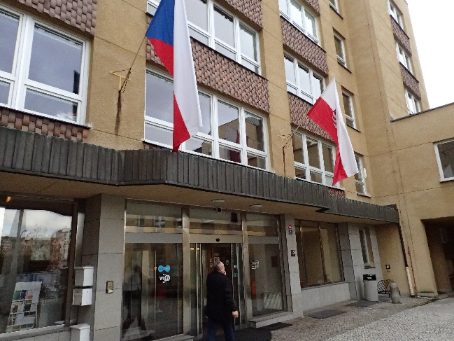  Obrázek 8 - Pohled na budovu | 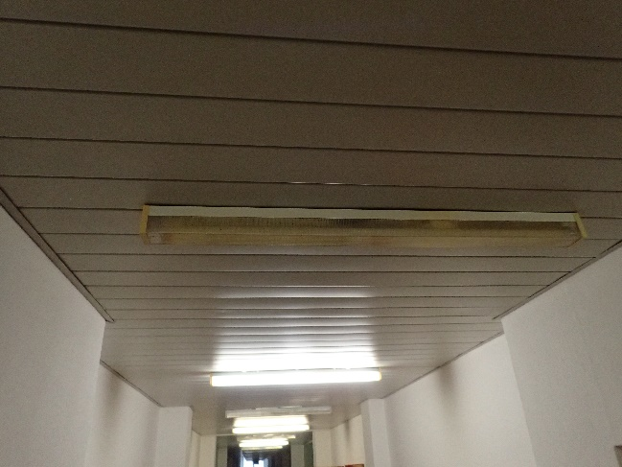  Obrázek 9 - Interiér objektu
Objekt je napojen na systém centralizovaného zásobování teplem, objekt je větrán přirozeně okny, příprava TV je centrální v předávací stanici. Objekt není klimatizován (úprava vzduchu minimálně s funkcí chlazení).)

Vytápění
Objekt je napojen na systém centralizovaného zásobováním teplem, primární médium má spád 130/70 °C. Předávací stanice je tlakově nezávislá, rozvody ÚT jsou napojeny přes dva deskové výměníky. Z rozdělovače vede 7 větví s regulačním blokem s trojcestnou směšovací armaturou (mimo jedné).
Izolace rozvodů v předávací stanici byla spolu s PS modernizována. Na rozvodech ve stanici jsou použita izolační pouzdra, v objektu pak minerální vata s ochrannou vrstvou Flexipan.
Otopná soustava je dvoutrubková teplovodní s nuceným oběhem teplonosného média. Otopná tělesa jsou litinová článková, tělesa jsou osazena termostatickými ventily s hlavicemi.
Provoz výměníku řídí společnost KT – Holoubek, včetně např. cirkulace TV. Uživatel objektu nemá do regulace stanice přístup.

Příprava TV
Příprava TV je centrální, v předávací stanici je instalována akumulační nádoba Buderus SU 750 o objemu 750 l. Výměník nádoby je zapojen na primární rozvod topné vody (před deskovými výměníky pro ÚT). Příprava TV je včetně cirkulace.

Větrání, klimatizace
Objekt je větrán přirozeně okny, objekt není klimatizován. Nucené větrání má pouze kuchyně. Z větrání kuchyně funguje v současnosti pouze odvodní ventilátor. V suterénu hlavní budovy je jedna původní VZT jednotka, jednotka je trvale nefunkční.

Osvětlení
Osvětlení objektu je převážně zářivkové, svítidla jsou nejčastěji s prizmatickým krytem. Ve svítidlech jsou obvykle dvě (kanceláře) nebo jedna (chodby) trubice s výkonem 36 W. Na schodišti je spínání dle pohybových čidel. Vstupní schodiště je osvětleno kompaktními úspornými zářivkami s příkonem 9 W.

Významné spotřebiče
Vedle TZB je významným spotřebičem kuchyně (pouze ohřev a vydávání jídla) a serverovna. Spotřeby nejsou samostatně měřeny.

EnMS
Energetický management není zaveden. Spotřeba energie pro objekt je pouze měsíčně odečítána, dále není vyhodnocována. V objektu není podružné měření spotřeb energie.

Podklady
PENB k dispozici z 12/2007, energetický audit není k dispozici.

Dotazník
Ne.

Fotografie
Ano, v přílohové části.

Faktury
Ano, spotřeby pro rok 2016.

AB Magistrát II

Adresa objektu
U Spořitelny 538/2, Karlovy Vary

Obec, katastrální území, parcelní číslo
Karlovy Vary [554961], Rybáře [663557], 1/1, budova s číslem popisným č.p.538.

Budova
Budova byla postavena v letech 1916-1920, budova sloužila jako spořitelna. Budova prošla řadou přestaveb (1949, 1976, 1992 a 2002). Budova má 6 nadzemních podlaží, přičemž 6.NP je podkroví a jedno podzemní podlaží (pod částí objektu). Obvodové zdivo objektu je z plných cihel, střecha sedlová, okna jsou plastová, viz PENB.

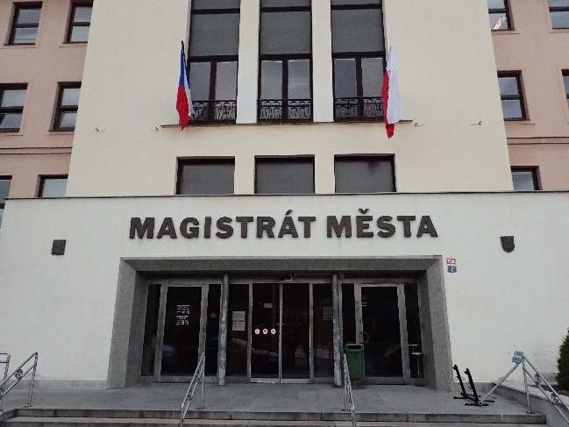  Obrázek 10 - Pohled na budovu | 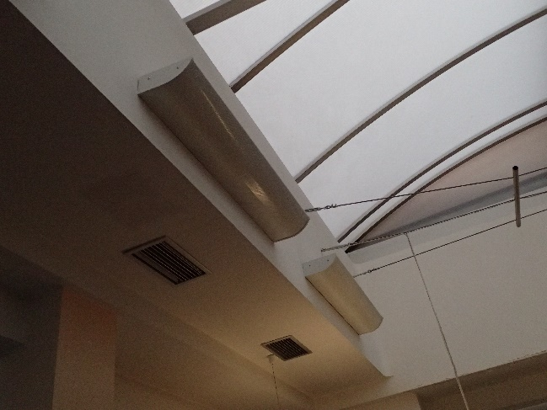  Obrázek 11 - Interiér objektu
Objekt je napojen na systém centralizovaného zásobování teplem, objekt je větrán přirozeně okny, příprava TV je decentrální, klimatizováno je v objektu pouze pracoviště evidence vozidel.

Vytápění
Objekt je napojen na systém centralizovaného zásobováním teplem. V suterénu objektu je tlakově nezávislá předávací stanice se dvěma deskovými výměníky pro ÚT. Z deskových výměníků je voda vedena do rozdělovače, ze kterého pokračuje 7 větví: A – kanceláře jih, B – kanceláře sever, C – kanceláře východ, D – chodby, WC, E – zasedací síň, F – odbor dopravy a G – garáže. Regulace větví je škrcením s regulačním ventilem v přívodním potrubí (obvyklé zapojení v teplárenských soustavách).
Otopná soustava je dvoutrubková teplovodní s nuceným oběhem teplonosného média. Otopná tělesa jsou litinová článková, tělesa jsou osazena termostatickými ventily s hlavicemi.

Příprava TV
Příprava TV je decentrální. Na WC jsou malé zásobníkové ohřívače Gorenje TEG 1020P o objemu 10 l a příkonu topného tělesa 2 kW. Celkem je v objektu 24 ks těchto ohřívačů. V objektu je dále 5 zásobníkových ohřívačů o objemu 80-160 l.

Větrání, klimatizace
Objekt je větrán přirozeně okny, klimatizována je pouze malá část objektu – evidence motorových vozidel. Tento prostor je větrán nuceně jednotkou GEA AT pico 15.05 a chlazen split jednotkou (prostor zastřešeného atria). V objektu je dále umístěn server, serverovna je chlazena rovněž split jednotkami (3ks).

Osvětlení
Osvětlení objektu je mimo chodby 5. NP a 6. NP kompletně modernizováno. Nové osvětlení je z části zářivkové (trubice např. Osram HE 35W/830 ve svítidlech s lesklou mřížkou) a z části LED svítidly. Na vybraných místech jsou na ovládání osvětlení instalována pohybová čidla.

Významné spotřebiče
Vedle TZB je významným spotřebičem pouze server a jeho chlazení. Spotřeba serverovny není samostatně měřena.

EnMS
Energetický management není zaveden. Spotřeba energie pro objekt je pouze měsíčně odečítána, dále není vyhodnocována. V objektu není podružné měření spotřeb energie.

Podklady
PENB k dispozici z 12/2007, energetický audit není k dispozici.

Dotazník
Ne.

Fotografie
Ano, v přílohové části.

Faktury
Ano, 2015+2016.

AB Mozartova

Adresa objektu
Mozartova 444/6, Karlovy Vary

Obec, katastrální území, parcelní číslo
Karlovy Vary [554961], Drahovice [663701], 278, budova s číslem popisným č.p.444.

Budova
Budova je využívána z části jako tělocvična, tyflocentrum a masážní salón (v přízemí), v prvním patře se nachází mateřské centrum a v suterénu se nachází plavání kojenců a dětí.
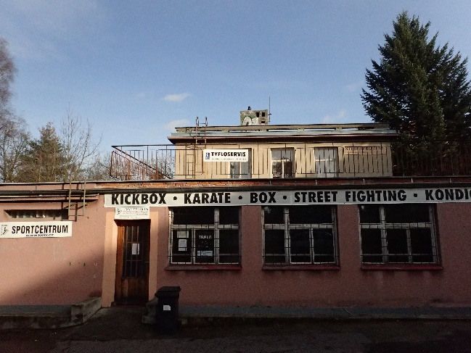  Obrázek 12 - Pohled na budovu | 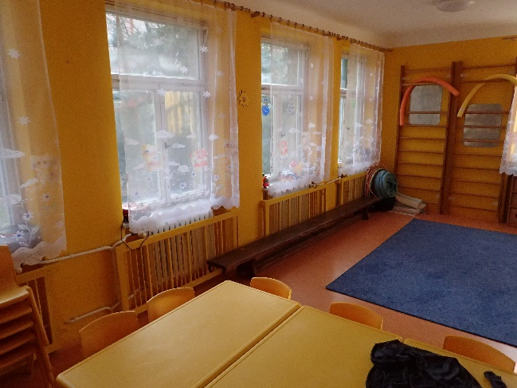  Obrázek 13 - Interiér objektu
Tělocvična je provozována od 15:00 do 21:00, plavání kojenců od 9:00-12:00 a 14:00 di 18:00. Provoz Tyflo centra je cca od 8:00 do 17:00. Objekt neprošel žádnou stavební rekonstrukcí, zejména otvorové výplně jsou ve velmi špatném stavu. Budova leží mimo památkovou zónu a nejedná se o památkově chráněný objekt.

Vytápění
Objekt je přímo napojen na systém centralizovaného zásobováním teplem. V suterénu objektu je vstupní potrubí přivedeno na rozdělovač, kde se dále bez jakékoli regulace dělí do dvou větví (pravá a levá). Z topné vody je vyvedena odbočka na deskový výměník tepla pro přípravu TV. Provozovatelem výměníkové stanice je COM-TIP CZ a.s.
Otopná soustava je dvoutrubková teplovodní s nuceným oběhem teplonosného média. Horizontální rozvody v suterénu jsou osazeny vyvažovacími ventily. Otopná tělesa jsou litinová článková a ocelová desková, tělesa jsou osazena termostatickými ventily s hlavicemi.
Vytápění suterénu a ohřev bazénové vody si zajišťuje sám nájemce (vlastní zařízení).

Příprava TV
TV je dodávána do objektu přímo z teplárny. V předávací stanici je instalována skříň patního měřiče teplé užitkové vody s deskovým výměníkem tepla pro ohřev cirkulující TV. Cirkulační čerpadlo je zapojeno přes časově programovatelnou zásuvku.

Větrání, klimatizace
Objekt je větrán přirozeně okny, objekt není klimatizován.

Osvětlení
Osvětlení objektu je převážně zářivkové. Svítidla jsou různého stáří a provedení, část svítidel jsou nová tělesa s lesklou mřížkou, některá tělesa jsou prachotěsná a některá jsou původní s difuzním krytem. Trubice ve svítidlech jsou nejčastěji 2x58 W s elektromagnetickým předřadníkem.

Významné spotřebiče
V objektu nejsou významné spotřebiče energie. V suterénu objektu je bazén, jeho spotřebu a spotřebu prostoru na vytápění si hradí sám nájemce.

EnMS
Energetický management není zaveden. Spotřeba energie pro objekt je pouze fakturována, dále není vyhodnocována. V objektu není podružné měření spotřeb energie.

Podklady
PENB k dispozici z 4/2014, pouze grafická část, energetický audit není k dispozici.

Dotazník
Ne.

Fotografie
Ano, v přílohové části.

Faktury

Ano, 2015+2016, pouze el. energie 11+12/2016 musela být dopočtena z průměrné spotřeby.

Ubytovna Drahomíra

Adresa objektu
Kollárova 539/13, Karlovy Vary

Obec, katastrální území, parcelní číslo
Karlovy Vary [554961], Drahovice [663701], 295, budova s číslem popisným č.p. 539.

Budova
Předmětný objekt slouží jako ubytovna. Objekt se skládá ze dvou částí: jižní (“A”) a severní (“B”). V cca polovině přízemního podlaží jižního objektu je provozována hospoda (bez přípravy jídel). Objekt “A” je v současnosti kompletně vyklizen (mimo přízemí s hospodou a kanceláří) a na objektu probíhá rekonstrukce.
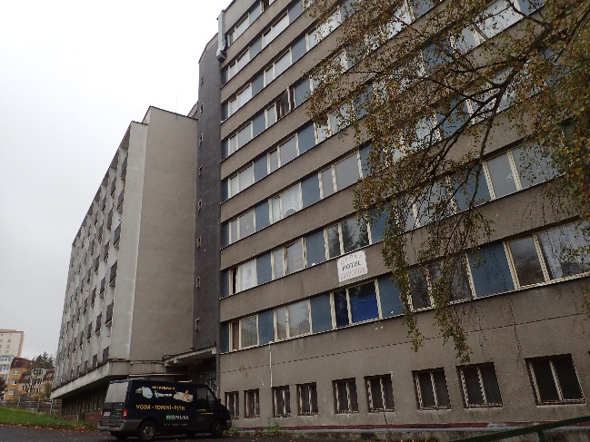  Obrázek 14 - Pohled na budovu | 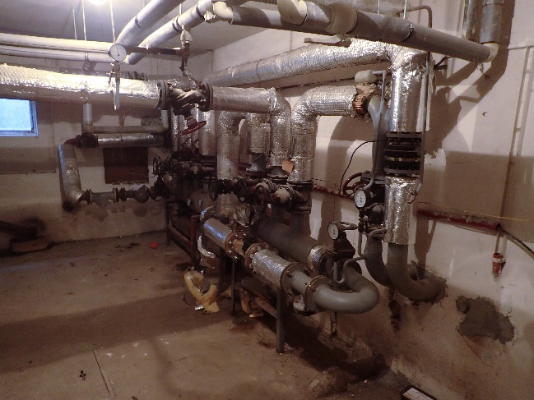  Obrázek 15 – Předávací stanice
Objekt je z roku 1967 a je tvořen dvěma samostatnými objekty spojenými atypickým schodišťovým tubusem. Budova “A” je osmi podlažní nepodsklepená, budova “B” je deseti podlažní. Střecha objektů je plochá. Okna objektu jsou dřevěná zdvojená (paneláková). Budova leží mimo památkovou zónu a nejedná se o památkově chráněný objekt. Konstrukce objektu je blíže specifikována v PENB.

Vytápění
Objekt je napojen na systém centralizovaného zásobováním teplem. V suterénu objektu „B“ je umístěna předávací stanice v majetku dodavatele tepla - Karel Holoubek a.s. Běžný servis provádí společnost Vodotop.
Předávací stanice je tlakově závislá, čtyřtrubková (přímá dodávka TV).
Otopná soustava je dvoutrubková teplovodní s nuceným oběhem teplonosného média. Horizontální rozvody v suterénu jsou osazeny vyvažovacími ventily. Otopná tělesa jsou litinová článková, tělesa jsou osazena termostatickými ventily s hlavicemi. Hlavice bývají uživateli objektu poškozovány.

Příprava TV
TV je do objektu dodávána přímo z teplárny. V technické místnosti s předávací stanicí tepla je instalováno měření TV.

Větrání, klimatizace
Objekt je větrán přirozeně okny, objekt není klimatizován.

Osvětlení
Osvětlení objektu je převážně zářivkové. Svítidla jsou s lesklou mřížkou a trubicemi 2x36W, nejčastěji Philips Master TL-D 36W/840. Předřadníky jsou elektromagnetické. V objektech je 8/11 (pater/pokojů) + 9/6= 142 pokojů (modulů). V každém pokoji je jedno zářivkové svítidlo a dvě žárovky (kuchyně, soc. zařízení).

Významné spotřebiče
V objektu nejsou mimo TZB a dvou výtahů další významné spotřebiče. Ostatní spotřebiče tvoří pouze běžné vybavení domácností.

EnMS
Energetický management není zaveden. Spotřeba energie pro objekt není sledována. V objektu není podružné měření spotřeb energie.

Podklady
Energetický audit není k dispozici, PENB pro objekt je z roku 10/2008.

Dotazník
Pouze kontakty, v přílohové části.

Fotografie
Ano, v přílohové části.

Faktury
Ano, 2015+2016.

Další informace
Tepelně technický stav objektu je z pohledu současné legislativy nedostatečný. Špatný je i technický stav oken. Objekt je vlastníkem navržen do programu OPŽP.

Ubytovna Úvalská

Adresa objektu
Úvalská 603/36, Karlovy Vary

Obec, katastrální území, parcelní číslo
Karlovy Vary [554961], Drahovice [663701], 1011/6, budova s číslem popisným č.p.603.

Budova
Předmětný objekt slouží jako ubytovna pro sociálně slabší osoby. Její využití je cca 90%

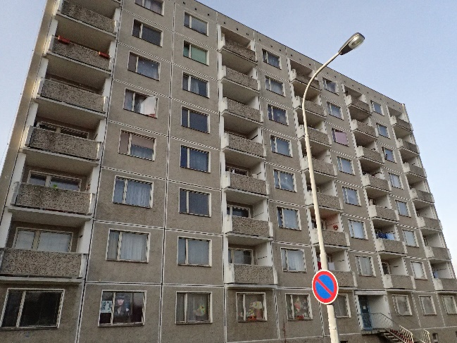  Obrázek 16 - Pohled na budovu | 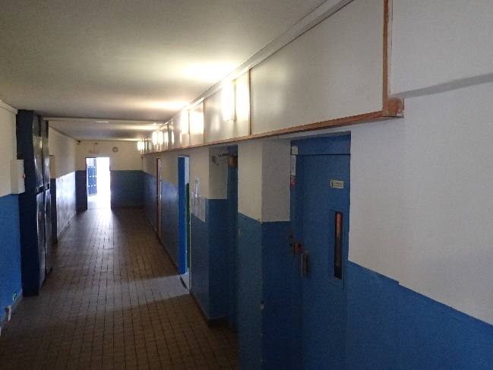  Obrázek 17 - Interiér objektu
Objekt je samostatně stojící panelová budova. Budova má 8 nadzemních podlaží a jedno částečně podzemní. Na každém nadzemním poschodí je 7 bytových jednotek a jedna kuchyně č.101 pro pokoje 103 a 104 (čísla analogicky pro další poschodí, např. 201…). Okna na objektu jsou původní paneláková (dřevěná) s menší výklopnou částí a větší otočnou. Na balkóny jsou prosklené dveře a neotvíratelné okno. Budova leží mimo památkovou zónu a nejedná se o památkově chráněný objekt. V přízemí objektu sídlí klub důchodců, Armáda spásy a kadeřnictví.

Vytápění
Objekt je napojen na systém centralizovaného zásobováním teplem. V suterénu objektu je umístěna předávací stanice v majetku dodavatele tepla - Karel Holoubek a.s. Předávací stanice je tlakově závislá, čtyřtrubková (přímá dodávka TV).
Otopná soustava je dvoutrubková teplovodní s nuceným oběhem teplonosného média. Horizontální rozvody v suterénu jsou osazeny vyvažovacími ventily. Otopná tělesa jsou litinová článková, tělesa jsou osazena termostatickými ventily s hlavicemi. Hlavice bývají uživateli objektu poškozovány.

Příprava TV
TV je do objektu dodávána přímo z teplárny. V technické místnosti s předávací stanicí tepla je instalováno měření TV.

Větrání, klimatizace
Objekt je větrán přirozeně okny, objekt není klimatizován. V bytovém jádře je centrální domovní odtah.

Osvětlení
Osvětlení objektu je různé. Bytové jednotky se skládají ze dvou obytných místností, kuchyňky (mimo bytů N03 a 4) a koupelny s WC. Koupelně s WC je jedno svítidlo, obvykle žárovkové, v obytných místnostech si uživatelé instalují svítidla dle vlastních potřeb.

Významné spotřebiče
V objektu nejsou vedle TZB další významné spotřebiče energie.

EnMS
Energetický management není zaveden. Spotřeba energie pro objekt je pouze fakturována, dále není vyhodnocována. V objektu není podružné měření spotřeb energie.

Podklady
PENB k dispozici z 12/2007, pouze grafická část, energetický audit není k dispozici.

Dotazník
Ne.

Fotografie
Ano, v přílohové části.

Faktury
Ano, pouze el. energie 10/2016 musela být odhadnuta.

ZŠ J.A.Komenského

Adresa objektu
Kollárova 553/19, Karlovy Vary

Obec, katastrální území, parcelní číslo
Karlovy Vary [554961], Drahovice [663701], 86/1, budova s číslem popisným č.p. 553.

Budova
Areál školy pochází z roku 1970. V roce 2015 byl areál komplexně zateplen. Zateplení bylo podpořena z operačního programu životního prostředí (OPŽP).

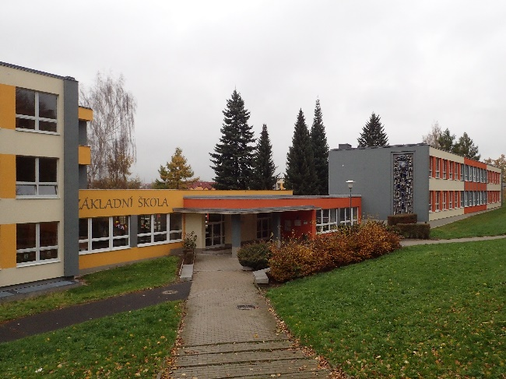  Obrázek 18 - Pohled na objekt | 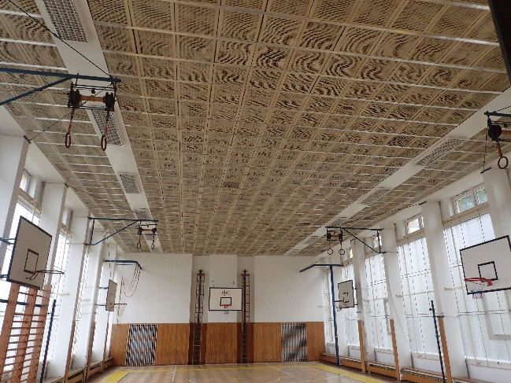  Obrázek 19 - Interiér tělocvičny
Areál se skládá ze 4 objektů a spojující chodby. Spojující chodba propojuje vestibul s objektem tělocvičen a šaten a se dvěma pavilóny učeben. Posledním objektem je samostatně stojící budova jídelny a družiny.
Areál leží mimo památkovou zónu a nejedná se o památkově chráněný objekt.

Vytápění
Objekt je napojen na systém centralizovaného zásobováním teplem. V suterénu objektu je umístěna tlakově závislá předávací stanice v majetku dodavatele tepla - Karel Holoubek a.s. Provozovatel objektu nemá ke stanici běžný přístup, pro naléhavé případy má klíč v zapečetěné obálce. Předávací stanice je čtyřtrubková (přímá dodávka TV).
Provoz vytápění je od po-pá trvalý, na víkend se (pá 14:00) se vytápění zavírá, opět se pouští v neděli večer nebo pondělí ráno.
Otopná soustava je dvoutrubková teplovodní s nuceným oběhem teplonosného média. Horizontální rozvody vedou z části v topných kanálech pod objekty, z části v suterénu. V suterénu jsou rozvody osazeny vyvažovacími ventily. Otopná tělesa jsou litinová článková, tělesa jsou osazena termostatickými ventily s hlavicemi. Tělocvična byla historicky vytápěna rovněž ventilátorovými konvektory, ty jsou v současnosti mimo provoz.

Příprava TV
TV je do objektu dodávána přímo z teplárny. V technické místnosti s předávací stanicí tepla je instalováno měření TV.

Větrání, klimatizace
Mimo kuchyni a jídelnu jsou budovy větrány přirozeně okny, objekty nejsou klimatizovány.
Kuchyně byla před cca 5-6 lety rekonstruována. Kuchyně a jídelna mají vlastní novou VZT jednotku od firmy VTS. VZT jednotky jsou vybaveny deskovým rekuperačním výměníkem, ventilátory jsou vybaveny frekvenčními měniči. Větrání je navrženo jako rovnotlaké, pro kuchyni přívod/odvod 10200 m³/h, pro jídelnu 1000 m³/h. Další štítkové údaje viz přiložené fotografie.
Provoz jídelny je od po-pá 12:30 až 14:30, provoz kuchyně je od po-pá 6:00 až 15:00.

Osvětlení
Osvětlení objektu je mimo 3 nerekonstruované učebny staré cca 8-10 let. Osvětlení je převážně zářivkové s elektromagnetickými předřadníky. Svítidla jsou různých typů, např. 4x18W s lesklou mřížkou v jídelně, 2x36W s prizmatickým krytem na některých chodbách atp. Osvětlení u šaten a ve vestibulu je žárovkové (60 W) s elektronickým spínáním (pohybová čidla). Na nových WC je světlo na časový spínač.
Osvětlení tělocvičen je zářivkové, v menší tělocvičně jsou dvě řady po pěti svítidlech s trubicemi 4x58 W, v druhé tělocvičně je instalováno 2x7x4x58 W. Ovládání je ruční. Od 8:00 do 13:30 využívá tělocvičny škola, následně běží kroužky a od cca 16:00 je tělocvična pronajímána. Pronájmy končí obvykle ve 21:00.

Významné spotřebiče
Vedle TZB je významným spotřebičem kuchyně a navazující zázemí. Kuchyně spotřebovává zemní plyn (pouze pro kuchyni a školní byt, samostatně měřeno) a elektrickou energii pro přípravu pokrmů a skladování potravin.

EnMS
Energetický management není zaveden. Spotřeba energie pro objekt není sledována. V objektu je podružné měření spotřeb energie pouze pro školní byt.

Podklady
Energetický audit není k dispozici. K dispozici je PENB pro 3 pavilony, spojující chodbu a tělocvičnu, PENB je z 12/2007. V roce 2015 došlo v rámci OPŽP k zateplení objektů, dostupné PENB tedy nejsou aktuální.

Dotazník
Pouze kontakty, v přílohové části.

Fotografie
Ano, v přílohové části.

Faktury
Ano, spotřeby za 2015 a 2016.

ZŠ Konečná

Adresa objektu
Konečná 917/25, Karlovy Vary

Obec, katastrální území, parcelní číslo
Karlovy Vary [554961], Rybáře [663557], 399/95, budova s číslem popisným č.p. 917.

Budova
Objekt ZŠ je členěn do tří částí. První částí je hlavní budovy školy obdélníkového půdorysu, k té je v severní části přilehlé schodiště a budova tělocvičen.
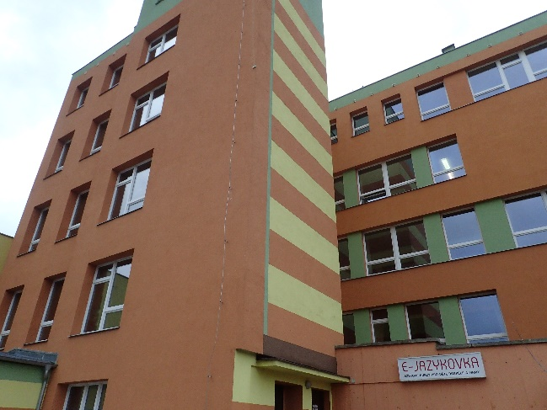  Obrázek 20 - Pohled na budovu | 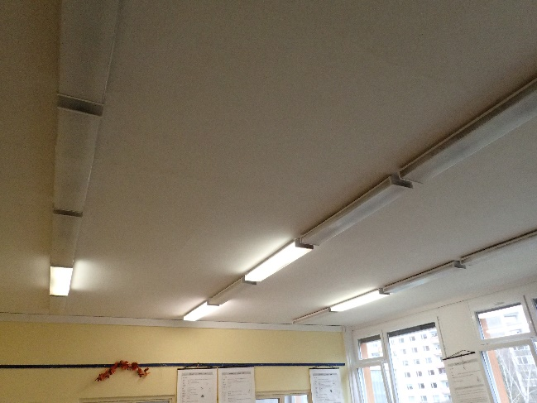  Obrázek 21 - Interiér objektu
Objekt prošel v roce 2011 zateplením obvodového pláště, výměnou oken a rekonstrukcí střechy. Po zateplení nebylo realizováno nucené větrání učeben, stávající zastaralá VZT je pouze pro sklad, kuchyni s jídelnou a šatny. V objektu je 17 klasických učeben, 8 odborných učeben (např. chemie) a 2 tělocvičny. Budova leží mimo památkovou zónu a nejedná se o památkově chráněný objekt.

Vytápění
Objekt je napojen na systém centralizovaného zásobováním teplem. V suterénu objektu je umístěna tlakově závislá předávací stanice v majetku dodavatele tepla - Karel Holoubek a.s. Předávací stanice je čtyřtrubková (přímá dodávka TV).
Provoz vytápění je řízeno ekvitermními regulátory RVA63.280 a regulací Eaton (časové plány, vzdálený přístup). Současná regulace ÚT z roku 1997 není schopna plně využít přínosy zateplení provedeného v roce 2011.
Topná voda je rozdělena pro ÚT a VZT. Větve VZT jsou: kryt CO, jídelna, sklad, šatny centr, kuchyně a šatny TV. Větve ÚT jsou: přívod učebny Z+S, přívod byt, přívod učebny V+J, přívod kryt CO, přívod jídelna jih a přívod jídelna sever. Větve jsou osazeny 4cestnou směšovací klapkou (mimo VZT CO a VZT TV).
Otopná soustava je dvoutrubková teplovodní s nuceným oběhem teplonosného média. Horizontální rozvody vedou v suterénu, jsou izolovány minerální vatou s krycí vrstvou Flexipan. Otopná tělesa jsou litinová článková, tělesa jsou osazena termostatickými ventily s hlavicemi. Celkový počet těles je cca 350, viz dotazník.

Příprava TV
TV je do objektu dodávána přímo z teplárny. V technické místnosti s předávací stanicí tepla je instalováno měření TV.

Větrání, klimatizace
Objekt je větrán převážně přirozeně okny, objekt není klimatizován. Nucené větrání má kuchyně, šatny VZT, šatny FCU (ozn. šatny TV), jídelna, sklad a kryt CO.
Jednotky jsou z let 89-91 od výrobce Kovona Karviná. Přívodní a odvodní části jsou oddělené, jednotka pro „jídelnu“ je vybavena směšováním. Přesné výkonové parametry VZT jednotek nejsou k dispozici. Provozní hodiny zařízení jsou uvedeny v adresáři s fotodokumentací.

Osvětlení
V objektu je 17 klasických učeben, cca 8 odborných učeben a dvě tělocvičny. Osvětlení ve čtyřech učebnách je modernizované, jsou instalována svítidla s lesklou mřížkou a trubicemi Philips TL-D 36W/840. Před tabulí jsou dvě svítidla s trubicí TL-D 58W/840. V původních učebnách jsou svítidla s prizmatickým krytem a trubicemi 2x36 W. Celkové počty trubic viz dotazník.
Na chodbách jsou instalována jednotrubicová zářivková svítidla s prizmatickým krytem. Zářivky jsou pravděpodobně o výkonu 36 W. Některé chodby mají spínání dle pohybových čidel.
V každé tělocvičně jsou dvě řady 18ti svítidel. Ve svítidlech jsou 4 trubice 58 W s el.mag. předřadníkem. Soustava je zap./vyp. bez soumrakových čidel apod. Provoz tělocvičny je cca od 8:00 do 15:00 pro školní výuku, od 15:00 do 21:30 jsou tělocvičny pronajímány, podrobně viz foto časového rozvrhu. Mimořádně jsou tělocvičny pronajímány i o víkendu.

Významné spotřebiče
Vedle TZB je významným spotřebičem kuchyně a navazující zázemí. Spotřeba kuchyně není samostatně měřena.

EnMS
Energetický management je částečně zaveden. Spotřeba energie pro objekt je pouze měsíčně odečítána, dále není vyhodnocována. V objektu je podružné měření spotřeb energie.

Podklady
PENB k dispozici z 12/2007, energetický audit není k dispozici.

Dotazník
Ano.

Fotografie
Ano, v přílohové části.

Faktury
Ano, faktury pro rok 2016.

ZŠ Poštovní

Adresa objektu
Poštovní 1743/19, Karlovy Vary

Obec, katastrální území, parcelní číslo
Karlovy Vary [554961], Tuhnice [663492], 278, 279, 280, 281, 282.

Budova
Budova od počátku slouží jako základní škola, postaveny byla v roce 1962. Objekt tvoří 5 pavilonů, 4 objekty (mimo jídelnu) jsou propojeny zastřešenou nevytápěnou spojovací chodbou. Objekt prošel v roce 2016 komplexním zateplením.
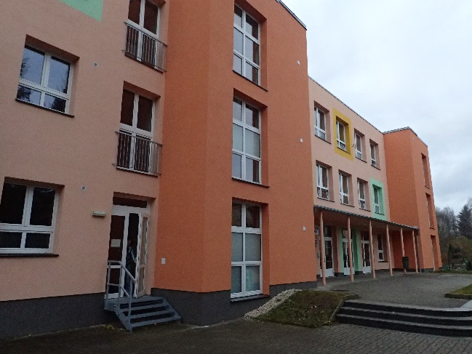  Obrázek 22 - Pohled na objekt | 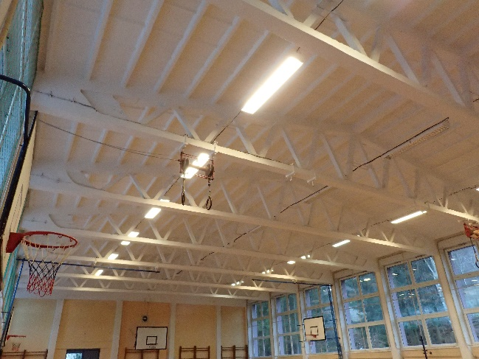  Obrázek 23 - Interiér tělocvičny
Areál je napojen na systém centralizovaného zásobování teplem, mimo jídelnu a kuchyň je areál větrán přirozeně. Osvětlení objektu je zářivkové, osvětlení prošlo nedávnou rekonstrukcí. Areál leží mimo památkovou zónu a nejedná se o památkově chráněný objekt.

Vytápění
Objekt je napojen na systém centralizovaného zásobováním teplem. V jednotlivých pavilonech jsou umístěny předávací stanice. Předávací stanice jsou tlakově závislé, regulační blok je zapojen s regulačním ventilem v přívodním potrubí (regulace škrcením). Ve zkratech jsou umístěny vyvažovací ventily TA.
Otopná soustava je dvoutrubková teplovodní s nuceným oběhem teplonosného média. Rozvody jsou osazeny vyvažovacími ventily. Horizontální rozvody vedou v topných kanálech převážně pod spojovací chodbou. Otopná tělesa jsou litinová článková, nově instalovaná tělesa jsou ocelová desková, tělesa jsou osazena termostatickými ventily s hlavicemi.
Rozvody v topném kanále mezi tělocvičnou a dílnou v délce cca 20 m (pod zatravněním) jsou zcela bez izolace!
Regulaci ÚT zajišťují ekvitermní regulátory RVA46.531. Na vytápění jsou naprogramovány útlumy. V objektech nejsou prostorová čidla teploty.

Příprava TV
TV je do objektu dodávána přímo z teplárny. Rozvody TV jsou včetně cirkulace, ta je však vypnuta. Při provozu cirkulace docházelo ke „strhávání“ vody na některých výtokových místech.

Větrání, klimatizace
Mimo kuchyni a jídelnu jsou budovy větrány přirozeně okny, objekty nejsou klimatizovány.
VZT pro kuchyni a jídelnu jsou nové, včetně deskového rekuperátoru tepla. Instalovány jsou VZT jednotky od firmy Mandík, a.s., s průtokem 9927 m³/h a 5735 m³/h. Jednotky jsou vybaveny navíc tukovými filtry.
Provoz jídelny je od po-pá 11:00 až 14:00, provoz kuchyně je od po-pá 6:00 až 15:00.

Osvětlení
Osvětlení objektu je rekonstruované, mimo několika kabinetů a jídelny je kompletně vyměněné (cca z 90%). Nová svítidla jsou zářivková s lesklou mřížkou, trubice jsou Philips TL-D 36 (58) W nebo LongLast T5 F35W. Osvětlení v učebnách je regulováno soumrakovými čidly a je vybaveno pohybovými čidly. Osvětlení ve spojovací chodbě je řízeno pohybovými čidly.
Osvětlení v tělocvičně je cca 5 let staré, v tělocvičně jsou 3 řady po sedmi svítidlech. V každém tělese jsou 4 trubice pravděpodobně 36 W. Osvětlení je rozděleno na řady. Provoz tělocvičny je od 8:00 do cca 22:00.

Významné spotřebiče
Vedle TZB je významným spotřebičem kuchyně a navazující zázemí, včetně kompostéru. Kuchyně spotřebovává zemní plyn a elektrickou energii pro přípravu pokrmů a skladování potravin.

EnMS
Energetický management není zaveden. Spotřeba energie pro objekt není účelně sledována. V objektu je podružné měření spotřeb energie pouze pro školní byt.

Podklady
Energetický audit není k dispozici. K dispozici je PENB z roku 2007, PENB po zateplení není k dispozici.

Dotazník
Ne.

Fotografie
Ano, v přílohové části.

Faktury
Ano, část 2015 + 2016.

ZŠ Truhlářská

Adresa objektu
Truhlářská 681/19, Karlovy Vary

Obec, katastrální území, parcelní číslo
Karlovy Vary [554961], Stará Role [753858], 1214, 1215 (jídelna), budova s číslem popisným č.p. 681.

Budova
Areál školy tvoří 5 propojených budov: 2x učební pavilon, jídelna, tělocvična, vstupní hala+dílny. Mimo školní jídelny jsou objekty nepodsklepené, střechy objektů jsou ploché. Objekty jsou převážně jednopodlažní, více podlaží májí pouze učební pavilony (3 a 2 podlaží).

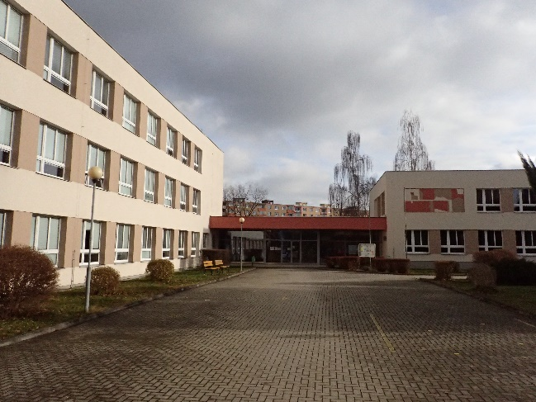  Obrázek 24 - Pohled na objekt | 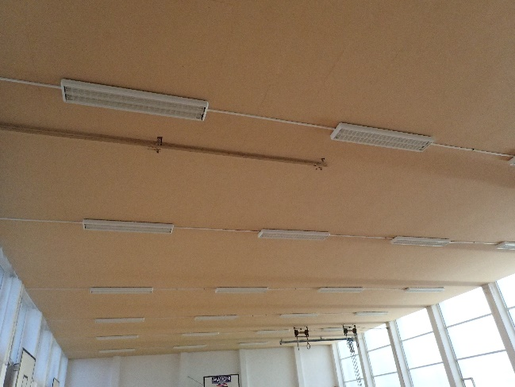  Obrázek 25 - Interiér tělocvičny
Areál prošel modernizací, objekty byly zatepleny (okna 6-4 let stará, fasáda a střechy cca 3 roky), bylo vyměněno z větší části osvětlení a VZT pro objekt jídelny. Areál leží mimo památkovou zónu a nejedná se o památkově chráněný objekt.

Vytápění
Objekt je napojen na systém centralizovaného zásobováním teplem. Předávací stanice je v budově na hraně školního areálu a není pro pracovníky školy přístupná. Z předávací stanice je voda vedena do jednotlivých objektů.
Otopná soustava je dvoutrubková teplovodní s nuceným oběhem teplonosného média. Horizontální rozvody vedou v topných kanálech pod jednotlivými objekty. Otopná tělesa jsou litinová článková, tělesa jsou osazena termostatickými ventily s hlavicemi, hlavice místy chybí (vandalismus).

Příprava TV
TV je do objektu dodávána přímo z předávací stanice.

Větrání, klimatizace
Mimo kuchyni a jídelnu jsou budovy větrány přirozeně okny, objekty nejsou klimatizovány.
Pro sklad v suterénu je instalována centrální přívodně/odvodní VZT od firmy REMAK. Jednotka je z roku 2009, jednotka je včetně zpětného zisku tepla, frekvenčních měničů atp.
Pro kuchyni je na střeše objektu instalována obdobná centrální VZT jednotka od firmy Remak. Jídelna nemá vlastní VZT systém, je větrána částečně podtlakem z kuchyně. Ohřívač VZT na střeše má vlastní okruh s nemrznoucí kapalinou napojený přes deskový výměník na rozvod z PS.
Provoz jídelny je od po-pá cca 12:30 až 14:30, provoz kuchyně je od po-pá cca 6:00 až 15:00.

Osvětlení
Osvětlení objektu je mimo jídelnu a velkou tělocvičnu (stáří cca 12 let) nově rekonstruované, včetně rozvaděčů, stáří cca jeden rok (např. malá tělocvična). Provoz velké tělocvičny je cca od ½ října do ½ června, od 8:00 do cca 15:00 pro školu, do 21:00 běží pronájmy. Ve velké tělocvičně jsou 4 řady svítidel po osmi tělesech s trubicemi 2x36W.
Rekonstruované osvětlení je zářivkové, tělesa jsou s lesklou mřížkou, trubice 2 x TL-D 36W/840.

Významné spotřebiče
Vedle TZB je významným spotřebičem kuchyně a navazující zázemí. Kuchyně spotřebovává zemní plyn (viz fakturovaná spotřeba) a elektrickou energii pro přípravu pokrmů a skladování potravin (viz el. energie jídelna).

EnMS
Energetický management není zaveden. Spotřeba energie pro objekt není efektivně sledována a vyhodnocována. Dílčí měření je na elektrické energii (BFZ, knihovna, jídelna, TV malá, TV velká).

Podklady
K dispozici je energetický audit z roku 2013 a PENB z roku 2008.

Dotazník
Pouze kontakty, v přílohové části.

Fotografie
Ano, v přílohové části.

Faktury
Ano, 2015 + 2016.

ZŠ Truhlářská – Školní 9a/310

Adresa objektu
Školní 9a/310, Karlovy Vary

Obec, katastrální území, parcelní číslo
Karlovy Vary [554961], Stará Role [753858], 320/1, budova s číslem popisným č.p. 310.

Budova
Budova je stará cca 120 let, v 70. letech prošla rekonstrukcí. Při rekonstrukci byla nahrazena původní uhelná kotelna za systém centralizované zásobování tepla. Předávací stanice byla při rekonstrukci předávacích stanic okolních panelových domů rekonstruována na tlakově nezávislou.
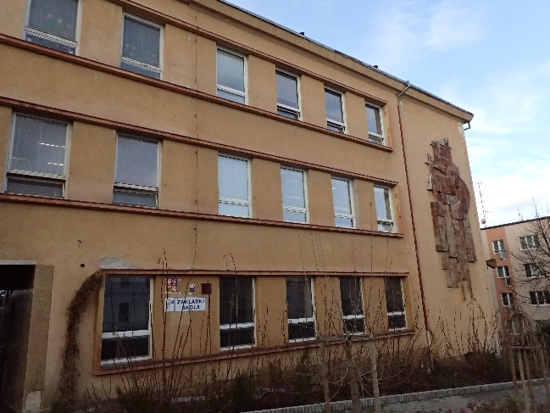  Obrázek 26 - Pohled na objekt | 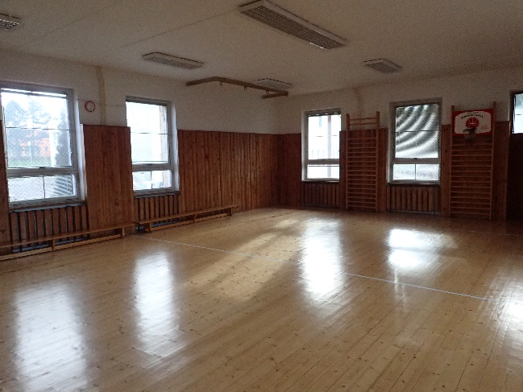  Obrázek 27 - Interiér tělocvičny
Areál se skládá z původní budovy a přístavby dvorního křídla ze 70. let. V objektu není jídelna, žáci dochází do ZŠ Truhlářská.

Vytápění
Objekt je napojen na systém centralizovaného zásobováním teplem. V suterénu objektu je umístěna tlakově nezávislá předávací stanice v majetku dodavatele tepla - Karel Holoubek a.s. V předávací stanici jsou dva deskové výměníky, jeden pro ÚT, jeden pro TV. Provoz vytápění je přerušovaný, útlumy jsou na víkend a v týdnu od 14:00.
Vytápění objektu je rozděleno do 4 okruhů: malá tělocvična, kanceláře+sborovna, šatny + WC + dílna, sauna + velká tělocvična. Jednotlivé větve jsou osazeny vyvažovacími ventily TA.
Otopná soustava je dvoutrubková teplovodní s nuceným oběhem teplonosného média. Otopná tělesa jsou převážně litinová článková, při rekonstrukcích jsou instalována ocelová desková, tělesa jsou osazena termostatickými ventily s hlavicemi.
Byt školníka je od rozvodů ÚT odpojen, má vlastní plynový kotel.

Příprava TV
Příprava TV je centrální, v předávací stanici tepla je umístěn deskový výměník pro TV. Za deskovým výměníkem je zařazena rovněž akumulační nádoba o objemu 200 l. příprava TV je včetně cirkulace.

Větrání, klimatizace
Celý objekt je větrán přirozeně, objekt není klimatizován.

Osvětlení
Osvětlení objektu prošlo z větší části rekonstrukcí. Nově jsou v učebnách zářivková svítidla s lesklou mřížkou a trubicemi 2x36 W (1x58 před tabulí).
Osvětlení malé tělocvičny je rovněž zářivkové, svítidla jsou s lesklou mřížkou. V tělocvičně je 10 svítidel s trubicemi 4x36 W.
Ve velké tělocvičně je 12 těles s trubicemi 4x36 W, osvětlení je cca 5 let staré.

Významné spotřebiče
Vedle TZB je významným spotřebičem energie sauna. Sauna je v provozu 6 hodin týdně, příkon sauny není znám.

EnMS
Energetický management není zaveden. Spotřeba energie pro objekt není efektivně sledována a vyhodnocována.
Škola a sauna mají samostatné měření elektrické energie a studené vody.

Podklady
K dispozici je pouze PENB z roku 2008.

Dotazník
Ne.

Fotografie
Ano, v přílohové části.

Faktury
Ano, 2016.

SOŠ Konečná

Adresa objektu
Konečná 908/21, Karlovy Vary

Obec, katastrální území, parcelní číslo
Karlovy Vary [554961], Rybáře [663557], 399/105, budova s číslem popisným č.p.908.

Budova
Budova, původně mateřské školky, je dvoupodlažní samostatně stojící podsklepená budova. Budova je skeletové konstrukce cca z roku 1980. Budova slouží pro potřeby střední odborné školy a část prostoru je pronajata pro kancelářské účely (účetní). V budově je dále jeden byt.

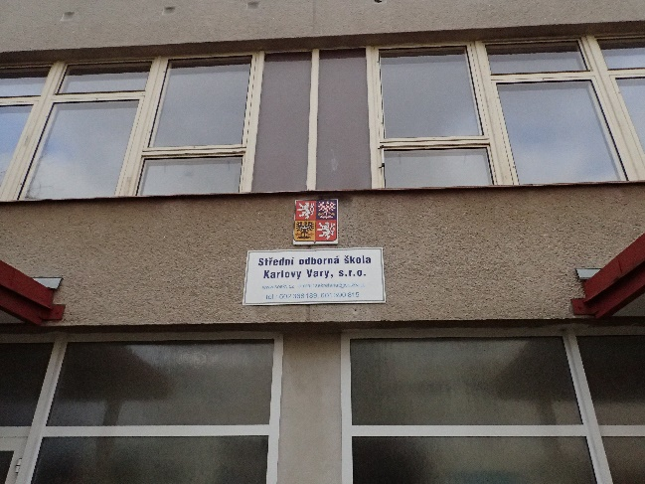  Obrázek 28 – Pohled na budovu | 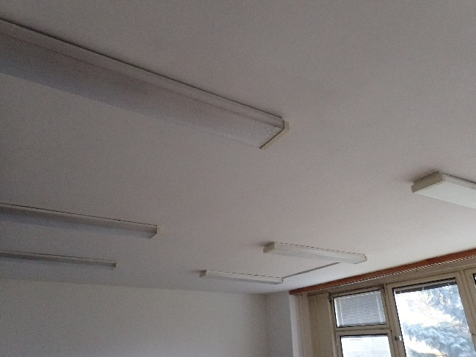  Obrázek 29 - Interiér objektu
V budově školy je jedna učebna dílen a několik standardních učeben (v přízemí a prvním patře). Ve škole není jídelna ani tělocvična. V roce cca 2015 byl rekonstruován vstup do školy (okna a ne-transparentní výplně), ve vstupu jsou plastová okna s izolačním zasklením a plastové výplně, jinak jsou okna v objektu původní dřevěná zdvojená. Budova leží mimo památkovou zónu a nejedná se o památkově chráněný objekt.

Vytápění
Objekt je přímo napojen na systém centralizovaného zásobováním teplem. V suterénu objektu je vstupní potrubí přivedeno na rozdělovač, kde se dále bez jakékoli regulace dělí do několika větví, jejichž názvy odpovídají původní funkcí objektu (např. mateřská škola přívod). Z topné vody je vyvedena odbočka na deskový výměník tepla pro přípravu TV.
Otopná soustava je dvoutrubková teplovodní s nuceným oběhem teplonosného média. Otopná tělesa jsou litinová článková, tělesa jsou osazena termostatickými ventily s hlavicemi.

Příprava TV
TV je dodávána do objektu přímo z teplárny. V předávací stanici je instalována skříň patního měřiče teplé užitkové vody s deskovým výměníkem tepla pro ohřev cirkulující TV.

Větrání, klimatizace
Objekt je větrán přirozeně okny, objekt není klimatizován. V objektu je jedna větrací jednotka, ta dříve sloužila pro kuchyni, v současnosti je zcela nefunkční.

Osvětlení
Osvětlení objektu je převážně zářivkové. V učebnách jsou svítidla s prizmatickými kryty, na dílně jsou svítidla prachotěsná (9 ks svítidel). Trubice jsou nejčastěji 2x36W, např. Philips TL-D 36W/840. V objektu je cca 120 zářivkových trubic.

Významné spotřebiče
Vedle TZB je významným spotřebičem pouze vybavení dílny. Spotřeba dílny není samostatně měřena.

EnMS
Energetický management není zaveden. Spotřeba energie pro objekt je pouze měsíčně odečítána, dále není vyhodnocována. V objektu není podružné měření spotřeb energie.

Podklady
PENB k dispozici z 12/2008, energetický audit není k dispozici.

Dotazník
Ano.

Fotografie
Ano, v přílohové části.

Faktury
Ano, 2015 + 2016.

VŠ nábřeží Jana Palacha

Adresa objektu
Nábřeží Jana Palacha 18 a 20, I.P. Pavlova 29, Karlovy Vary

Obec, katastrální území, parcelní číslo
Karlovy Vary [554961], Karlovy Vary [663433], 2750+2751+2771, budova s číslem popisným č.p.932, 970 a 1216.

Budovy
Objekt se skládá ze tří navazujících a propojených budov. Budovy původně sloužily pro ZŠ, cca před sedmi lety z části i jako kadeřnický salón, v současnosti jsou využívány jen okrajově (4.NP využito 3. lákařskou fakultou Univerzity Karlovy). Budovy jsou z přelomu 19. a 20. století, budovy byly v první polovině 70. let rekonstruovány, zejména byla vyměněna okna za stávající dřevěná zdvojená. V budově je jeden školní byt.
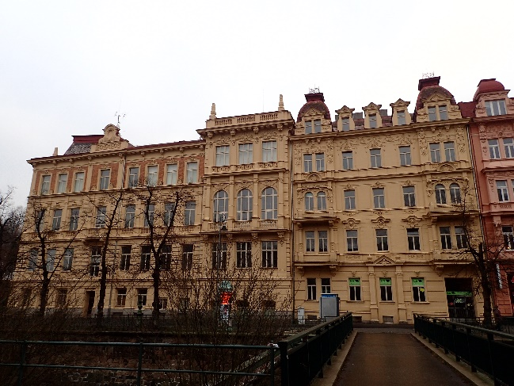  Obrázek 30 - Pohled na objekty 18 a 20 | 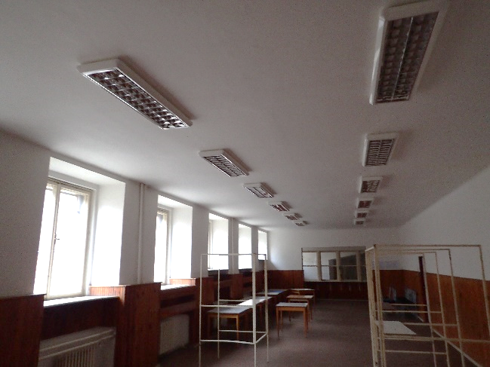  Obrázek 31 - Interiér budovy 29
V budově školy jsou učebny, dvě tělocvičny, jídelna, kuchyně (bez vybavení), šatny atd. Budova odebírá teplo pro vytápění a TV se systému CZT. Budova není chlazena, větrání je pouze pro kuchyni. Budovy leží v městské památkové zóně a jsou navrhované k zápisu za kulturní památku.

Vytápění
Objekt je přímo napojen na systém centralizovaného zásobováním teplem. V suterénu všech tří objektů je vstupní potrubí přivedeno na rozdělovač, kde se dále bez jakékoli regulace u objektu 20 dělí do dvou větví (východ, zápa), v ostatních objektech rozdělovače nejsou a voda pokračuje přímo do OS.
Otopná soustava je dvoutrubková teplovodní s nuceným oběhem teplonosného média. Otopná tělesa jsou litinová článková, tělesa jsou osazena termostatickými ventily s hlavicemi (cca 6-7 let). V některých místech byla litinová tělesa nahrazena ocelovými deskovými tělesy.

Příprava TV
TV je dodávána do objektů přímo z teplárny. V předávací stanici v objektu Jana Palacha 18 (slouží i pro číslo 20) a I.P. Pavlova 29 je instalována skříň patního měříče teplé užitkové vody s deskovým výměníkem tepla pro ohřev cirkulující TV.

Větrání, klimatizace
Objekt je větrán přirozeně okny, objekt není klimatizován. V objeku (29) je centrální VZT jednotka pro kuchyni. Jednotka je včetně zpětného zisku tepla a je v dobrém stavu. Kuchyně není provozována, vybavení je komplet odvezeno, VZT tedy není provozována.

Osvětlení
Umělé osvětlení objektu je převážně zářivkové. Svítidla jsou různého stáří a provedení. Nejnovější svítidla, zejména ve 2.NP jsou s lesklou mřížkou a trubicemi 2x36W. V učebnách v objektu 18 převažují zářivková svítidla s difuzními a pryzmatickými kryty (ze 70. let).
V tělocvičně ve 2.NP je 15 těles s trubicemi pravděpodobně 3*36W. V tělocvičně ve 3.NP je 16 těles s trubicemi 3x36W.
Na chodbách jsou žárovková svítidla s klasickými žárovkami různých výkonů.

Významné spotřebiče
Vedle TZB nejsou v objektech významné spotřebiče tepla.

EnMS
Energetický management není zaveden. Spotřeba energie pro objekty je pouze fakturačně měřena. V objektu není podružné měření spotřeb energie.

Podklady
PENB pouze pro budovu Jana Palacha 20, ostatní PENB a energetické audity nejsou k dispozici.

Dotazník
Ne.

Fotografie
Ano, v přílohové části.

Faktury
Ne.

